**ESCUELA NORMAL DE EDUCACIÓN PREESCOLAR**

**Licenciatura en Educación preescolar**

**Ciclo escolar 2020 – 2021**



**​OBSERVACIÓN Y ANÁLISIS DE PRÁCTICAS Y CONTEXTOS ESCOLARES**

**Maestra: María Efigenia Maury Arredondo**

**EVIDENCIA UNIDAD 2 - MONOGRAFÍA**

**Nombre de la alumna: Lucero de Lourdes García Vela**

**Número de lista: 6 Grupo: 1 C**

**Viernes 04 de Junio del 2021. Saltillo, Coahuila**

**PRÁCTICAS Y ESCENARIOS DE GESTIÓN**

* **INTRODUCCIÓN**

La gestión docente es el conjunto de acciones integradas para el logro de un objetivo a cierto plazo. Se caracteriza por una cisión amplia de las posibilidades reales de una organización para resolver alguna situación o alcanzar un fin determinado.

Hay distintos escenarios y dimensiones dentro de la gestión docente:

* Dimensión Pedagógica Curricular: Procesos sustantivos y fundamentales. Revisa y reflexiona acerca del proceso de Enseñanza y Aprendizaje, las formas y los estilos; metodologías didáctica.
* Dimensión Organizativa: Considera la interrelación del colectivo dicente y los padres de familia. Están presentes los valores y actitudes entre los involucrados. Se respalda en un código de ética. Evalúan avances, modifican lo que no contribuye al logro esperado.
* Dimensión Administrativa: Referente a la coordinación permanente de recursos garantía de seguridad, higiene, control de información, cumplimiento de la normatividad.
* Dimensión de Participación Social: Involucra la participación de los padres de familia y de otros miembros de la comunidad donde se ubica la escuela. Se consideran las relaciones establecidas con el entorno social e institucional. Se convoca a los padres de familia para que acudan a ella con distintos motivos para apoyar el aprendizaje.

El día martes 1ro de junio tuve la oportunidad de realizar una observación de una clase virtual del Jardín de Niños Francisco González Bocanegra T.V.

En la reunión estaba presente la maestra titular, el maestro de educación física, la directora, los alumnos del jardín de niños, maestras y alumnas de la Escuela Normal de Educación Preescolar para hacer la observación. Debido a que fue de manera virtual la clase, se presentaron algunas complicaciones con el internet o el audio, sin embargo, se pudo salir adelante la clase.

Lo primero que se hizo fue que la maestra les da la bienvenida y para iniciar la clase, otro profesor les pone una rutina de yoga como parte de la activación física.

Después de ese momento, vuelve la maestra titular para iniciar con la situación de aprendizaje de los volcanes, empezando con preguntas hacia los niños acerca de los conocimientos previos que tienen del tema, esta parte puede tomarse como una evaluación diagnostica; luego de las preguntas la maestra continúo poniendo un vídeo a los niños acerca de los volcanes para que ellos tuvieran una mejor comprensión y confirmaran los conocimientos previos.

En la parte del desarrollo de la clase, la maestra pide que saquen los materiales que les había solicitado anteriormente para realizar un experimento que consiste en hacer un volcán con una botella de plástico, colorante, bicarbonato y bicarbonato. En esta parte es donde los niños se sentían más emocionados por la curiosidad de lo que iba a pasar y por el resultado exitoso de su experimento.

Para concluir se hace como un foro en donde la maestra pregunta acerca de la actividad hecha, el qué pasó, el porqué, entre más preguntas; en esta última sección los niños hacen protagonista a la expresión oral ya que dan respuesta a todas las preguntas. Esta parte también se puede tomar como una evaluación final de la actividad para saber si los niños realmente aprendieron acerca del tema, si les gustó la actividad, si se lograron los objetivos que se tenían, etc.

En algún momento hubo algún problema con el internet de la maestra titular donde se desconectó por un momento y la directora tuvo que tomar el control de la clase, en este momento se pudo hacer notar el papel de la directora de apoyar a su personal, de estar al pendiente del desempeño de las maestras, de dirigir, etc.

En esta observación pude relacionar el texto de gestión estratégica educativa al momento de identificar la dimensión pedagógica curricular, ya que esta dimensión abarca el proceso de enseñanza y aprendizaje, los estilos de enseñanza y la metodología usada, por ejemplo, en esta clase la maestra hizo uso el lenguaje oral para hacer el cierre de la clase y de esta manera que los niños pudieran dar su opinión y punto de vista y hacerlos involucrarse más, a comparación de si sólo estuvieran escuchando a la maestra sin poder decir nada.

También podemos ver la dimensión de participación social hacer presencia en este caso, ya que debido a que las clases son de manera virtual se requiere muchísimo apoyo por parte de los padres de familia a nivel preescolar para que lo niños se puedan conectar a la clase a tiempo y forma, que cuenten con el material necesario para las actividades y que estén pendiente a el desempeño del niño para que pueda lograr el aprendizaje que se pretende lograr.

* **CONCLUSIÓN**

A veces tenemos la mentalidad tanto como sociedad como estudiante de educación preescolar, que el ejercer en nuestra carrera en un futuro, es solamente estar en un salón de clases impartiendo actividades para el desarrollo académico de los niños, sin embargo siento que se nos olvida o dejamos en segundo plano que como futuras educadoras vamos a formar parte de un equipo de trabajo en una institución la cual requiere toda una organización para funcionar de manera eficiente y lograr todos los objetivos que se tienen propuestos.

A pesar de que el trabajo de las docentes es el más conocido, por así decirlo, dentro de los jardines de niños; es muy importante reconocer a todos los demás participantes que hacen complemento de todos labores que se requieren, a los directivos, los del personal administrativo, los maestros y el personal de apoyo, y a los padres de familia que también son participes de proceso de trabajo de la institución y que forman parte del contexto y proceso de aprendizaje de los niños.

* **ANEXOS**

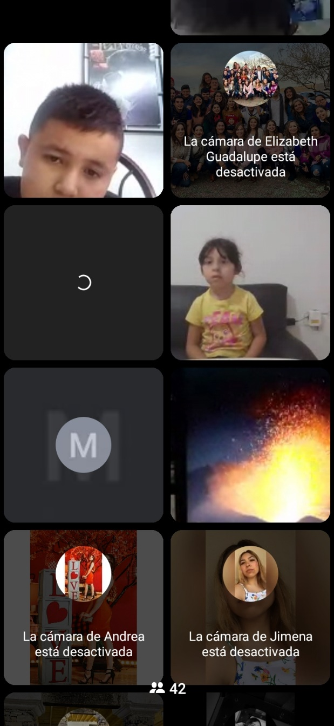

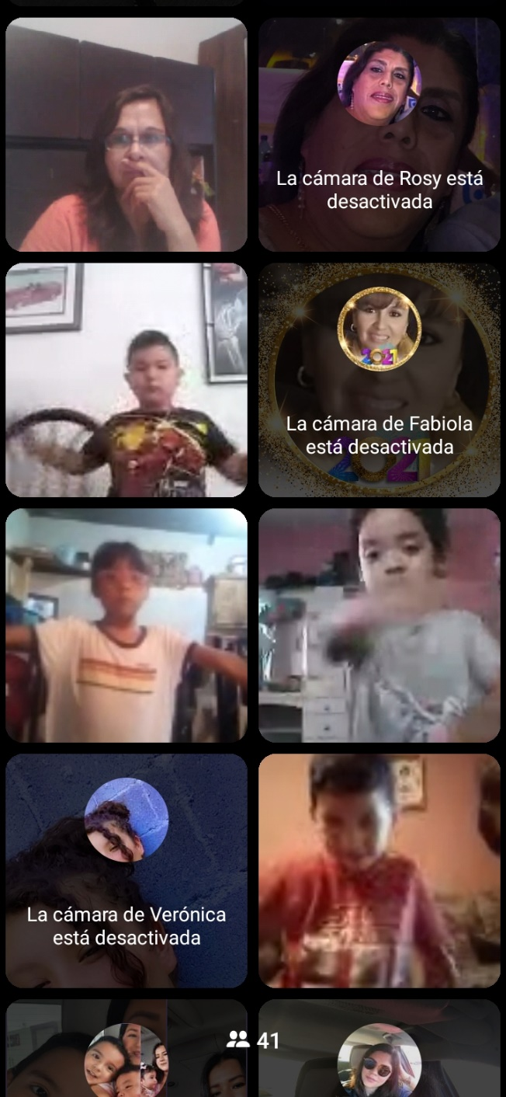

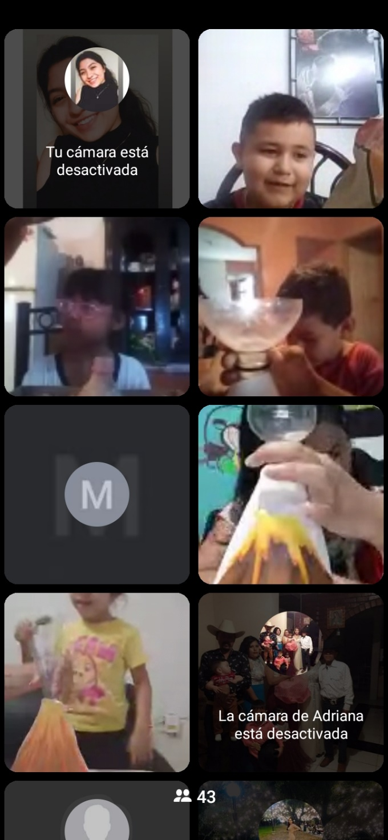

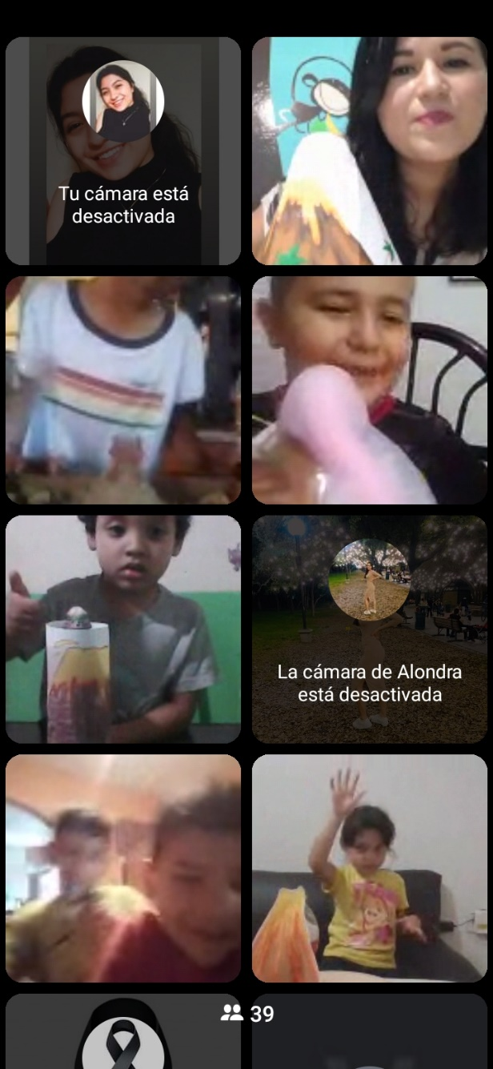



**ESCUELA NORMAL DE EDUCACIÓN PREESCOLAR**

**Ciclo escolar 2020-2021**

|  |  |  |
| --- | --- | --- |
| **Lista de Cotejo. Unidad 2** |  | Monografía |

|  |  |  |  |
| --- | --- | --- | --- |
| **Materia** | Observación y Análisis de Prácticas y Contextos escolares | | |
| **Unidad 2** | Prácticas y escenarios de gestión | | |
| **Actividad:** | Monografía | **Objetivo** | Analizar las prácticas y procesos de gestión, organización y clima institucional, considerando su modalidad, características socioculturales e infraestructura. Identificarán las relaciones interpersonales entre los docentes, el trabajo colaborativo, la distribución de responsabilidades escolares y la micropolítica institucional. |
| **Competencia** | * Utiliza los recursos metodológicos y técnicos de la investigación para explicar y comprender situaciones educativas en diversos contextos. * Orienta su actuación profesional con sentido ético-valoral y asume los diversos principios y reglas que aseguran una mejor convivencia institucional y social, en beneficio delos alumnos y de la comunidad escolar. | | |
| **Descripción** | Por equipos de práctica los estudiantes profundizan en los temas a partir de la información teórica y empírica para su estudio monográfico, los temas a considerar podrían ser:   * Formas de organización y gestión. * Relaciones de poder. * Conflictos y rutinas escolares. * Micropolítica en la escuela. * Eficacia e implementación de programas específicos de acuerdo con el modelo educativo. | | |

|  |  |  |  |
| --- | --- | --- | --- |
| **Criterio** | **Puntos** | **Resultado** | |
| **Portada:** El documento incluye portada con los datos: escuela, escudo, nombre del trabajo, nombre del alumno, fecha y lugar. | **5** |  | |
| **Introducción:** Consta de 1 a 2 cuartillas de extensión. En ella se plantea el tema de una manera muy general para que el lector sepa en realidad cuál va a ser el tipo de contenido que se encontrará en las páginas siguientes. Así mismo, se expone la temática considerando las siguientes preguntas: ¿Qué deseo saber sobre ese tema? ¿Qué busco comunicar con mi trabajo? ¿Qué otros enfoques se pueden encontrar sobre el tema? ¿Cuáles subtemas se pueden desprender de mi inquietud temática? Hacer una breve exposición de las partes y el tipo de contenido que se encontrará en cada sección del texto. | **10** |  | |
| **Cuerpo del trabajo:** | | |
| Extensión de 1 a 2 cuartillas | **10** |  | |
| 1. Expone una composición textual con delimitación espacial y temporal a través de mapeo de la institución, emplea registros fotográficos, entrevistas y/o cuestionarios aplicados a los integrantes de la comunidad con la finalidad de especificar los rasgos de la escuela. | **10** |  | |
| 1. Describe y explica las características de la gestión académica y administrativa en apartados donde aborda los problemas, aciertos de la organización, los modelos de planeación, formas de negociación, relaciones de poder o conflictos en la institución. | **15** |  | |
| 1. Explica las rutinas escolares y su vínculo con el trabajo docente y los resultados obtenidos en las evaluaciones. | **15** |  | |
| 1. Asume y expone un punto de vista sobre el servicio educativo que ofrece la institución. | **10** |  | |
| **Conclusiones:** Extensión de 1 a 2 cuartillas.Síntesis de cada una de las ideas principales que hayan estado presentes durante la elaboración, escritura y redacción de la monografía a partir de las ideas principales con una serie de reflexiones y análisis del tema | **10** |  | |
| **Referencias Bibliográficas:** Enlistar con cada una de las fuentes que han sido consultadas para la escritura de la monografía. Es fundamental que se indique cada uno de los textos utilizados, esto de acuerdo al APA. | **5** |  | |
| **Anexos:** Cuenta con anexos, que pueden capturas de pantalla, imágenes del Jardín, encuestas , etc., siempre y cuando vengan justificada su inclusión. | **10** |  | |
| **Toral** | **100** |  | |